[Bài tập] Phân tích nhân sự và lương trong công ty

1. Mục tiêu
- Luyện kỹ năng tổng hợp và phân tích dữ liệu nhân sự
- Ứng dụng linh hoạt JOIN, GROUP BY, Subquery, HAVING, UNION, INTERSECT

2. Mô tả
Công ty có cơ sở dữ liệu như sau:
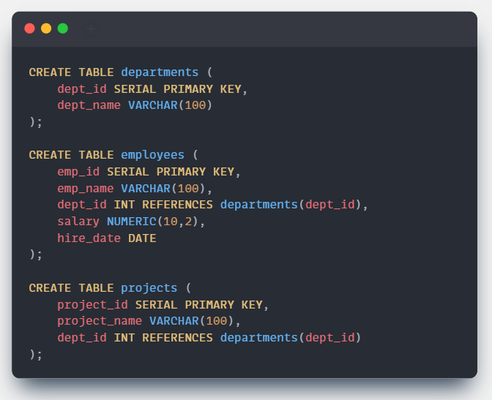

Yêu cầu:
- ALIAS:
  - Hiển thị danh sách nhân viên gồm: Tên nhân viên, Phòng ban, Lương
  - dùng bí danh bảng ngắn (employees as e,departments as d).
SELECT e.emp_name AS "Tên nhân viên", d.dept_name AS "Phòng ban",
e.salary AS "Lương"
FROM employees e JOIN departments d ON e.dept_id = d.dept_id;

- Aggregate Functions:
  - Tính:
    - Tổng quỹ lương toàn công ty
    - Mức lương trung bình
    - Lương cao nhất, thấp nhất
    - Số nhân viên
SELECT
SUM(salary) AS tong_quy_luong,
AVG(salary) AS luong_trung_binh,
MAX(salary) AS luong_cao_nhat,
MIN(salary) AS luong_thap_nhat,
COUNT(emp_id) AS so_nhan_vien
FROM employees;

- GROUP BY / HAVING:
  - Tính mức lương trung bình của từng phòng ban
  - chỉ hiển thị những phòng ban có lương trung bình > 15.000.000
SELECT d.dept_name, AVG(e.salary) AS avg_dept_salary
FROM departments d JOIN employees e ON d.dept_id = e.dept_id
GROUP BY d.dept_id, d.dept_name
HAVING AVG(e.salary) > 15000000;

- JOIN:
  - Liệt kê danh sách dự án (project) cùng với phòng ban phụ trách và nhân viên thuộc phòng ban đó
SELECT p.project_name, d.dept_name, e.emp_name
FROM projects p JOIN departments d ON p.dept_id = d.dept_id
JOIN employees e ON d.dept_id = e.dept_id;

- Subquery:
  - Tìm nhân viên có lương cao nhất trong mỗi phòng ban
  - Gợi ý: Subquery lồng trong WHERE salary = (SELECT MAX(...))
SELECT e.emp_name, e.dept_id, e.salary
FROM employees e
WHERE e.salary = (
SELECT MAX(salary)
FROM employees sub
WHERE sub.dept_id = e.dept_id
);

- UNION và INTERSECT:
  - UNION: Liệt kê danh sách tất cả các phòng ban có nhân viên hoặc có dự án
SELECT d.dept_name
FROM departments d JOIN employees e ON d.dept_id = e.dept_id
UNION
SELECT d.dept_name
FROM departments d JOIN projects p ON d.dept_id = p.dept_id;

  - INTERSECT: Liệt kê các phòng ban vừa có nhân viên vừa có dự án
SELECT d.dept_name
FROM departments d JOIN employees e ON d.dept_id = e.dept_id
INTERSECT
SELECT d.dept_name
FROM departments d JOIN projects p ON d.dept_id = p.dept_id;

